ВСР 2.2.

Получить профессиональные навыки по эксплуатации сетевого программного обеспечения (по индивидуальному заданию).

Discord

Discord- бесплатный мессенджер с поддержкой VoIP и видеоконференции, изначально ориентированный на пользователей компьютерных игр. Настольное клиентское приложение реализовано для Windows (работает на Windows 7 и новее), macOS и Linux, мобильное приложение — для Android, iOS, а также существует веб-клиент.

Функции Discord:

1. Коммуникация - аудио звонки; видео звонки; чаты.
2. Обмен файлами любых форматов.
3. Включение в группу стороннего пользователя с внешним адресом (экспертов, родителей, представителей других школ и тд).
4. Возможность установки приложения на устройство пользователя (компьютер, планшет, телефон).
5. Оповещение. Возможность обратиться сразу ко всем пользователям в чате. Для этого следует прописать в чате @everyone. Это позволит разослать оповещения всем пользователям конкретного канала, и они наверняка увидят ваше смс в виде всплывающего сообщения в трее Windows.
6. Создание отдельных серверов для каждой школы и даже класса или параллели.
7. Демонстрация рабочего стола своим друзьям. Ведение онлайн трансляций.

Установка и регистраци в Discord:

1. Чтобы установить Discord на ваш ПК пройдите по ссылке: <https://discordapp.com>
2. Нажмите «Загрузить» 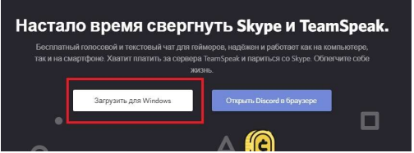
3. Выберите папку для скачивания и Нажмите «Сохранить»
4. Запустите установку Discord из выбранной вами папки
5. 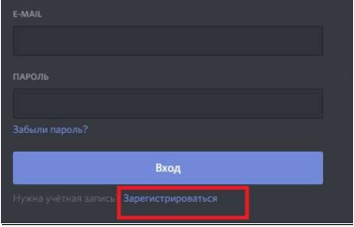После завершения установки Программа запустится автоматически и попросит вас ввести свой логин и пароль. Если вы еще не зарегистрировались в Discord, то нажмите «Зарегистрироваться»
6. Для создания новой учетной записи вам нужно ввести:
   * Адрес своей электронной почты
   * Имя пользователя (рекомендуйте своим ученикам регистрироваться под своими Ф.И.О.
   * Придумайте пароль для Discord 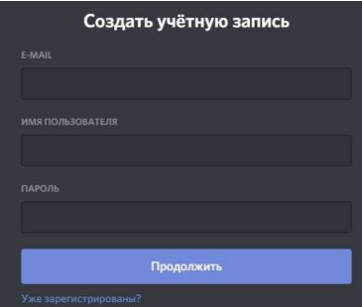

Начало работы:

1. 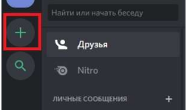Нажмите знак «+» на панели слева
2. Вам предложат создать новый сервер или присоединиться к существующему.

Создание сервера:

1. При создании своего сервера не забудьте настроить Роли для учеников и учителей. Нажмите на название сервера и Выберите «Настройки сервера» 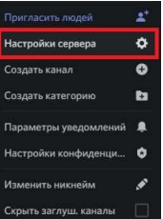
2. Выберите настройку ролей. Изначально новые участники сервера имеют роль @everyone (имеют право выбирать каналы, аудио звонки, отправлять файлы)
3. Создайте дополнительную роль для учителей нажав на «+»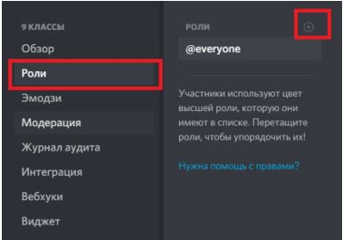
4. 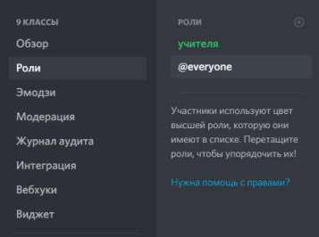Укажите название роли. Задайте особые права для учителей (подсвеченные ники, право приглушать микрофон, удалять сообщения и перемещать учеников между каналами, вести прямой эфир)

Начало общения:

1. Выберите нужный вам канал и начните общение
2. Для создания собственного канала(текстового/голосового) нужно обладать особыми правами (попросите администратора создать канал или дать вам права). 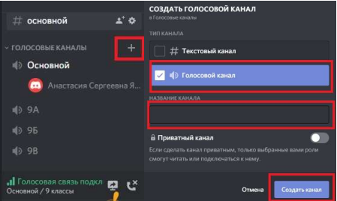
3. Пригласите учителей и учеников на сервер. (Администраторам. Не забудьте дать особые права учителям.) Для того чтобы пригласить на сервер нажмите «Пригласить Людей» 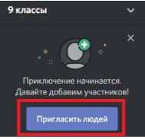
4. 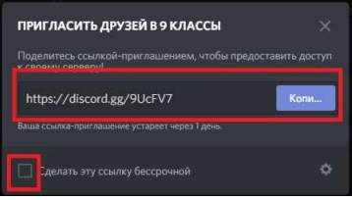Скопируйте ссылку и отправьте учителям/ученикам/родителям (не забудьте распределить роли). Ссылку можно сделать бессрочной для того, чтобы участники могли подключаться в любое время к серверу.

Демонстрация экрана:

1. Запустите программу/файл, который хотите показать
2. Выберите канал, где хотите провести демонстрацию экрана
3. 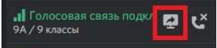Нажмите на иконку “Go live”
4. 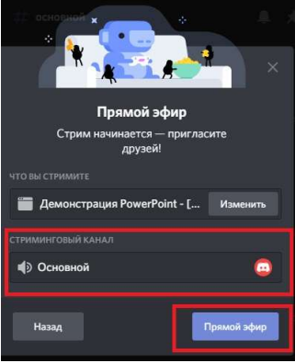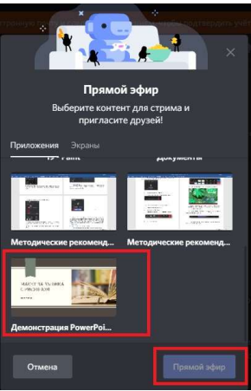Выберите приложение/экран, которое хотите показать участникам. (для показа презентации советую сначала запустить демонстрацию и транслировать именно её)

5. Нажмите прямой Эфир

1. Теперь участники видят, что происходит у вас на экране
2. Для того, чтобы прекратить Демонстрацию экрана нажмите «Прекратить стрим» 